Бизнес план пекарни: стоит ли открывать собственное производство + маркетинговый и производственные планы бизнеса + детальный финансовый план проекта + 2 главных фактора риска.
Когда возникает вопрос: «в какой бизнес лучше вложиться?», мы начинаем поиски оптимальных путей с минимальными затратами и высокой финансовой отдачей.
Сегодня мы рассмотрим такую сферу инвестирования, как собственная пекарня.
Готовый бизнес план пекарни даст вам наглядное понимание того, что собой представляет это производство.

Почему пекарня является выгодным бизнесом?
Продукция общего потребления востребована всегда. Как говорится, хлеб – всему голова, а потому без клиентов остаться практически невозможно.
Причины инвестировать в пекарский бизнес:
- Для производственной части не требуется высококвалифицированный персонал.
Все знания сотрудники получают в течение 2-4 дней практики.
- Быстрая установка и настройка оборудования для пекарни.
Чтобы наладить производственный процесс, достаточно 25-30 календарных дней.
Компании, занимающиеся установкой, помогут вам настроить технику и обучить персонал еще до начала работы.
- Постоянный спрос на хлебобулочные изделия.
Рост цен на содержание крупных предприятий делает большие заводы нерентабельными.
На смену приходят малый и средний бизнесы, которые могут заполнить эту нишу в полной мере и обеспечить рынок высококачественным товаром.
- Большинство пекарен расположено недалеко от мест сбыта, потому продукция поступает на прилавки «только с печи», что повышает ее востребованность.
- Небольшое количество точек сбыта позволит изучать и корректировать спрос на продукцию, а также легко менять ассортимент пекарни в зависимости от показателей по кварталам.
- Прямые поставки сырья без наценок.
- Хлеб — социально значимый продукт, потому вы сможете заручиться поддержкой правительства.
В случае недостатка сырья или других проблем можно будет полагаться на помощь со стороны государства.
- Высокие показатели товарооборота, в силу маленьких сроков реализации хлеба, позволят получать расчет от закупщиков в течение 5 — 10 календарных дней.
Розничные продажи дают вам постоянный приток наличных денег.
- По законодательству РФ для ООО сумма наличных в кассе предприятия не должна превышать 2 000 000 рублей.
Учитывая постоянный оборот средств и оплату сырья, бизнес план пекарни предусматривает полный контроль и освобождение от лишних финансовых операций по снятию наличных с расчётного счета.

Бизнес план пекарни во всех подробностях

Усредненный показатель прибыли в год: 180 000$
Уровень рентабельности бизнес плана пекарни: 620%
Срок окупаемости: 5-6 месяцев.
С чего начать? С анализа точек продаж и особенностей пищевых продуктов, на которые будет максимальный спрос.
Чтобы определиться с типом товаров и объемами производства, потратьте 1 — 2 недели на исследование места расположения и близлежащих конкурентов.
Тактика развития в бизнес плане пекарни должна преследовать следующие цели:
- Совершенствование производства за счет реализации потенциала оборудования и персонала.
- Доступность цен без существенного ущерба прибыли пекарни.
- Учет пожеланий рядовых потребителей относительно разнообразия хлебобулочных изделий.
- Увеличение объемов продаж.
- Поиск дополнительных источников инвестирования пекарни.
- Тренинги сотрудников и настройка обратной связи с потребителем.
- Рекламная кампания.
- Развитие конкурентоспособности производства за счет подгона ценовых показателей и качества выпускаемой продукции.
Чтобы ваш бизнес план пекарни имел успех, необходимо выполнение всех вышеперечисленных условий.
Нынче важным конкурентным условием стала цена на продукт. Тактика завоевания рынка обязана следовать тенденциям для повышения показателей рентабельности вашего бизнеса.

1. Маркетинговые тактики.
Любой бизнес начинается с определения направлений, по которым будут развиваться производственные линии и ассортимент товара.
Для пекарни важно проанализировать тенденции роста/спада спроса на различные виды хлебобулочных изделий на протяжении года.
Маркетинговый анализ бизнес плана пекарни должен:
- Выяснить, какие продукты пользуются высоким спросом у покупателей.
Насколько сильно качество влияет на реализацию товара?
- Определить средние объемы продаж различных сортов продукта в ваших потенциальных точках сбыта.
- Рассмотреть объемы сбыта товара конкурентами, которые находятся в вашем регионе.
- Определить, по каким критериям происходит заказ продукции.
- Выяснить сильные стороны конкурентов.
- Учесть тенденции спроса на хлебобулочные изделия на протяжении квартала.
Информация о покупателях даст возможность занять свой сегмент рынка сбыта продукции, а данные по другим фирмам — подогнать товар к максимально конкурентоспособным показателям.
Общие знания рынка сбыта направлены улучшить положение пекарни в будущем и обеспечить благоприятные экономические условия для развития бизнеса.
Какие методы применять:
- Выявление болевых точек бизнеса и сильных сторон пекарни.
- Сегментирование рынка.
- Позиционирование изготовителей и товарного ряда.
- Методы статистических подсчетов.
Проведение исследования следует ограничивать территориальным фактором. Оптимальным считается анализ близлежащих областей рынка сбыта продукции.
В ходе анализа необходимо выяснить, каким аспектам покупатели отдают большее значение.
График данных должен содержать (%):
- свежесть;
- вкусовые качества;
- внешние показатели изделия;
- польза продукта;
- цена;
- наличие упаковки.
Информация позволит выделить главные пункты, на которые следует обратить особое внимание для привлечения максимального количества клиентов.
Нужно учесть и место, где клиенты предпочитают покупать хлебобулочные изделия. Если это киоск, то разумным решением станет заключение договоров именно с такими точками продаж.
Для тотального преимущества в бизнес плане пекарни следует учитывать как можно больше факторов по исследованию рынка.
Практика показала, что приоритетными являются такие направления, как реклама и ценовая политика.
Положительно скажется на бизнесе и расширение ассортимента хлебобулочной продукции. Большое внимание стоит уделить видам выпечки, что имеет высокий спрос в других городах, но пока мало освоена в пекарнях вашего населенного пункта.

2. Производственные расчеты бизнес плана пекарни.
Планирование работы невозможно представить без производственной составляющей.
Хотя способы изготовления хлебобулочной продукции и не являются тайной, стоит очень детально отнестись к каждому компоненту.
Качество сырья будет влиять и на саму продукцию, и на её востребованность. Правильное определение пропорций даст возможность целесообразно распределять финансовые потоки, выделенные под сырьевую базу.
Основные этапы технологического процесса пекарни:
- Просеять основной компонент – муку высшего сорта.
- Закинуть все ингредиенты в агрегат по замешиванию теста.
- Выдержать смесь.
- Нарезать на порции.
- Добавить специальные компоненты для повышения качества продукции и отправить в закатывающую машину.
- Сформировать изделие.
- Дать тесту расстояться.
- Выпечь изделия.
- Распределить по лоткам.
В зависимости от типа выпечки, что производит пекарня, план производства может незначительно изменяться. Все составляющие должны быть лучшего качества.

а) Учет оборудования для пекарни в бизнес плане
Лучшим вариантом будет нанять специалиста, который поможет выбрать качественное оборудование по приемлемой цене.
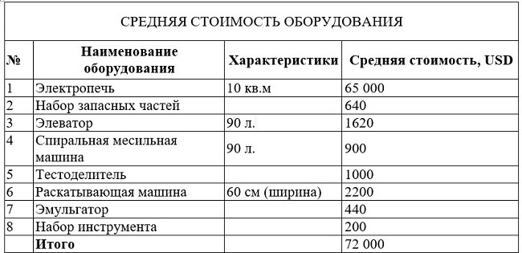
*Таблица выше показывает среднюю стоимость оборудования по стране.
Информация в таблице подана в иностранной валюте для удобства. Уровень инфляции постоянно изменяется, потому цены в долларах дадут более точные данные по предстоящим расходам.
Установка и настройка обычно бесплатные. Некоторые компании поставщики проводят курсы обучения, где ваши сотрудники научатся управлять техникой. Стоимость занятий, как правило, символична.

b) Помещение под пекарню
В зависимости от масштабов предприятия, размеры складских и других помещений могут изменяться в большую сторону.
Расстановка оборудования, с учетом возможности его обслуживания в дальнейшем, увеличит занимаемую площадь до 60—70 м2.
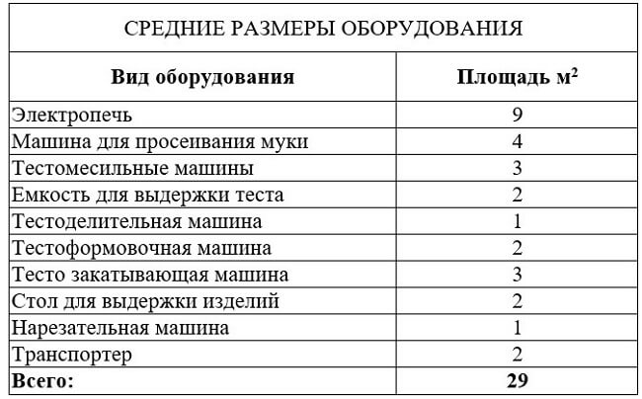
Данные в таблице показывают средний размер с запасом 10 – 20 см2. Предпочтительные ширина и длина цеха – 7 м × 10 м. Высота — в пределах 3 — 4 м.
Помимо производственной линии, вы столкнетесь с проблемой хранения сырья и готовой продукции. Компоненты теста необходимо также держать отдельно от муки.
Итого + 3 помещения.
Дополнительные складские помещения пекарни:
- Хранилище муки.
У небольшой пекарни в бизнес плане должен быть включен запас сырья минимум на 7 дней.
Для удовлетворения этих потребностей необходимо помещение общей площадью более 22 м2 и высотой 3,5 м.
- Хранилище хлебобулочных изделий пекарни.
В зависимости от режима работы и суточного количества готовой продукции подбирается помещение требуемого размера.
Минимум 10 м2.
- Хранилище элементов смеси (приправы, злаки, сухие дрожжи и так далее).
Площадь 7 — 8 м2 вполне вместит недельный запас дополнительного сырья для производства.
С учетом всех помещений, ваш бизнес план пекарни должен быть ориентирован на 90-100 м2 производственных площадей.
Помимо размера, следует уделить внимание и требованиям СЭС. Без их одобрения дальнейшее развитие бизнеса может застопориться на 1-2 месяца.
Требования СЭС к производственным площадям пекарни:
- Запрещено оборудовать пекарню в подвалах или местах с повышенной сыростью.
- Пол обязан иметь слой, не пропускающий воду.
- Стены должны иметь облицовку из керамики или покраски.
- Наличие горячей/холодной воды + канализации.
- Подсобные помещения для сотрудников и сырья.
- Исправная вентиляция.
Заранее позаботившись о выполнении вышеперечисленных условий, вы сэкономите массу времени в будущем и избавитесь от проблем с санитарными службами.

c) Документы на производственную часть пекарни
Документы, которые необходимы для оборудования помещений и начала производства, необходимо собрать после покупки/аренды помещения и ремонта.
Вам укажут на недочеты и дадут 1 месяц на исправление.
Сроки плавающие, все зависит от количества проблемных вопросов, что возникнут в процессе проверки.
Какие документы нужны:
- Акт, разрешающий ведение деятельности, от СЭС;
- Допуск пожарной инспекции;
- Допуск к деятельности от экологической комиссии.
Сроки получения – от 2 недель до 2 месяцев.
Если все проверки были пройдены успешно, бизнес план пекарни можно будет реализовать максимально быстро.

3. Финансовый план пекарни.
Важнейший компонент вашего бизнес плана.
Куда пойдут расходы, как вывести производство на высокий уровень прибыли, где найти сырье по минимальной цене – все эти расчёты должны сделать вашу пекарню высокорентабельным бизнесом.

a) Организационные траты
Чтобы выйти в плюс, потребуется составление оптимального графика работы, который не будет перечить санитарным требованиям.
Упор лучше делать на повышение производительности оборудования, что может привести к дополнительным тратам.
Оптимальный план производства пекарни:
- Работа в 3 смены со скользящим графиком для сотрудников.
- 1 смена — 8-часовой рабочий день.
- В 1 рабочий день допускается по плану 2 смены.
- Плавающий график позволит использовать оборудование 30 календарных дней в месяц.
- Средний показатель по выпечке – 6 000 единиц.
- Масса 1 единицы продукции (хлеб) – 400 грамм.
Таким образом, годовой план по изготовлению товара превысит 120 тонн.
Расчёты не учитывали выпуск других хлебобулочных изделий, таких как булочки, рулеты и другое.

b) Основные статьи расходов
Собственная пекарня — затратный бизнес. Оплата работы сотрудников, закупка оборудования, сертификаты на торговлю – далеко не все статьи расходов предпринимателя.
Полный комплект оборудования был рассмотрен выше и по своей стоимости доходил до 72 000 условных единиц.
Если в расчет взять дополнительные элементы, такие как ножи и специальная одежда, конечная сумма возрастет до 73 000 — 74 000$.
Помимо технического оснащения, потребуются еще 3 документа:
- Сертификат качества.
- Гигиенический сертификат на товар.
- Разрешение производственной деятельности для бизнеса.
Для получения гигиенического сертификата придется отдать несколько образцов на экспертизу в ближайшую государственную лабораторию. Анализ продуктов займет не более 3 календарных дней.
Цена на этот пакет документов около 80$. Возьмите во внимание, что обновлять разрешения потребуется не реже 1-го раза в квартал.
Еще одной важной статьей расходов в бизнес плане пекарни является сырье.
Стоимость муки, дрожжей, приправ и других компонентов выпечки должна учитываться в расчетах финансового плана.
Более детальную информацию можете увидеть в таблице ниже:
РАСЧЕТ ЗАТРАТ НА СЫРЬЕ
ИТОГО стоимость сырья на 1 тонну готовой продукции |  |  | 287,8 $
Вид сырья | Расход сырья на 1 тоннупродукции, кг | Стоимость 1 кг сырья, USD | Стоимость сырья на 1 тонну продукции, USD
Мука пшеничная в/с | 760 | 0,30 | 228
Дрожжи прессованные | 31 | 0,8 | 24,8
Соль | 16 | 0,15 | 2,4
Сахар | 16 | 0,6 | 9,6
Маргарин | 9 | 2 | 18
Улучшитель | 5 | 1 | 5
Средняя стоимость сырья на 1 тонну достигает 220 — 270$. Показатели лучше брать с запасом в 2 — 3% и ориентироваться на высококачественное сырье для получения соответствующего продукта.
Оплата труда работников предприятия зависит от качества работы и расчетов, заложенных в бизнес плане проекта.
Чтобы обеспечивать производственный процесс пекарни в 2 смены и по 30-дневному графику, потребуется минимум 27 сотрудников.
Размер зарплаты не должен быть ниже прожиточного минимума, установленного государством.
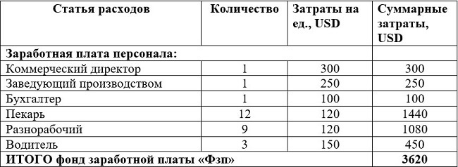
Рис.1 — Ежемесячный размер затрат на оплату труда.
В ежемесячные вычеты входит и налогообложение. Пекарня должна будет отсчитывать 38% в Пенсионный фонд и на оплату единого социального налога.
Это составит: 0,38*3620 = 1375,6$ в месяц
Оборудование, что работает сутки напролет, рано или поздно станет неисправным. Амортизация фонда учитывает эти факторы и позволяет заранее подготовить почву для решения подобных проблем.
Рассчитывается как 9% на 1 год от общей стоимости закупленного оборудования.
Это составит: 0,75%*72 000$ = 540$
Налог на имущество предусмотрен законодательством РФ для всех производственных предприятий, к которым относится и пекарня.
На текущий момент этот сбор составляет 2,1% за год от стоимости оборудования.
Это составит: (2,1%/12) *72 000/100% = 126$ за 1 месяц
Сертификат качества, что вы получили в начале работы, следует обновлять ежеквартально. Эту статью расходов также стоит учесть в финансовой части бизнес плана пекарни.
Это составит: 180/3=60$ каждый месяц
Помимо оговоренных трат, следует учесть транспорт и другие мелкие расходы на содержание пекарни, которые необходимо заранее отображать в финансовом планепредприятия.
Ниже вы можете увидеть перечень всех ежемесячных расходов:
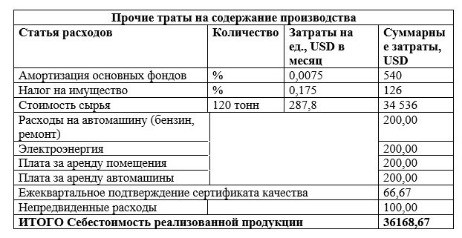
Собрав все в кучу, получим кругленькую сумму в 36 000$. Именно столько вам придется отдавать в месяц на содержание пекарни.
Конечно, предприимчивые люди найдут, как сэкономить, но проделанные операции не должны сказаться на качестве продукции. Упадет уровень продаж – снизятся доходы бизнеса.

c) Расчет выручки от продаж и общей прибыли
Для подсчета объёма выручки мы обратимся к средним показателям стоимости хлеба по стране – 0,22$.
Работая по стандартному графику, пекарня производит более 5 500 единиц продукции ежемесячно (во внимание берется только хлеб).
Выручка составит: 5 500*2*30*0,22$ = 66 000$
С учетом разнообразия ассортимента товаров возрастут затраты на производство, но и доход будет пропорционально расти. Все зависит от приоритетных направлений производственных линий, которые определяются в маркетинговой составляющей бизнес плана пекарни.
Чтобы подсчитать чистый навар, потребуется провести расчеты по 4-м статьям:
- Валовая прибыль пекарни.
Показатель является разницей между выручкой и себестоимостью товара.
- Все организации обязаны уплачивать в казну страны 1% от фонда по заработной плате вашего бизнеса.
- Налогооблагаемый доход, который уменьшается из-за вычетов сборов по валовой прибыли пекарни.
- Общий налог на доход в размере 25% от объема получаемых средств.
В итоге получим остаточную прибыль, которую рациональнее всего пустить на улучшение оборудования и технологических процессов предприятия, особенно на его старте.
Финансовый план бизнес плана пекарни должен предусматривать четкое распределение остаточных средств от дохода пекарни.
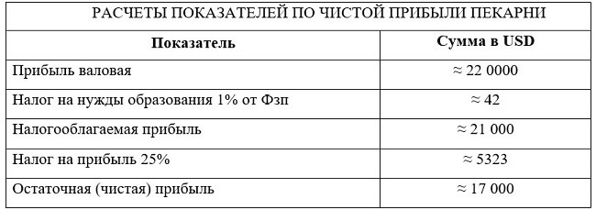
Многие частные пекарни предпочитают переводить остаточные средства на расчетные счета в банке под ставку в 2 — 3% годовых. Необходимо учитывать все возможные варианты роста капитала.

d) Исследование эффективности

Как быстро окупится бизнес – главный вопрос каждого предпринимателя перед началом реализации проекта. Проведенные ранее подсчеты были основой для вычисления именно этого показателя.
Помимо главного показателя роста бизнеса есть 4 вторичных. Их следует учитывать в бизнес плане пекарни для регулировки и корректировки проблемных линий производства.
Дополнительные критерии рентабельности:
- Рентабельность продукции.
Указывает на отношение чистой финансовой отдачи к одной валютной единице.
Таким образом, финансовый план бизнес плана пекарни будет показывать информацию по качеству использования денежных ресурсов.
Формула: Рентабельность = Чистая прибыль / Себестоимость товара
В нашем случае:17 000/36168,67= 0,47
- Фондоотдача.
Выражается в отношении количества товара к цене на 1 валютную единицу.
Значение дает представление о размере прибыли с каждого потраченного рубля вашего бизнес плана.
Формула: Фондоотдача = Выручка по реализации товара / Итоговая цена фондов
В нашем случае: 66 000/ (72 000+100) = 0,915
С каждого вложенного доллара мы получим 0,915$ навара.
- Фондоемкость.
- Обратный показатель фондоотдачи.
Указывает, какой объем средств с фондов необходимо вложить для получения 1 валютной единицы.
Формула: Фондоемокость = Итоговая цена фондов / Выручка по реализации товара
В нашем случае: (72 000 + 100) /66 000 = 1,09
- Траты на 1 валютную единицу продукта.
Отображают в бизнес плане пекарни количество средств, потраченных на получение 1$ с товара.
Формула: Траты на 1 единицу = Себестоимость товара / Выручка по реализации товара
В нашем случае: 36168,67/66 000 = 0,548
Дополнительные компоненты финансового плана помогут вам оценить правильность решений и предположить потенциальные варианты развития бизнеса в целом.
Чтобы увидеть наглядный результат, используют итерационную формулу, которая отображает разницу затраченных и полученных средств за 30 календарных дней.
ОКУПАЕМОСТЬ БИЗНЕС ПЛАНА ПЕКАРНИ
Процент, взимаемый банковской системой за взятие кредита |  |  | 0,02
Месяцы работы предприятия | Чистая прибыль USD | Затраты | Доход бизнеса, USD
0 | 0 | 72 100 | -72 100
1 | 17000 | 73 442 | -56 442
2 | 34 000 | 74 911 | -40 911
3 | 51000 | 76 409 | -25 409
4 | 68 000 | 77 937 | -9 937
5 | 85000 | 79 496 | 5 504
6 | 102 000 | 81 086 | 20 914
По данным таблицы выше мы сможем оценить рентабельность и окупаемость бизнес плана пекарни.
Если вы не брали деньги в кредит, а инвестировали сами, то сможете избавиться от лишних 2% депозитной ставки, сократив окупаемость почти на 1 месяц.
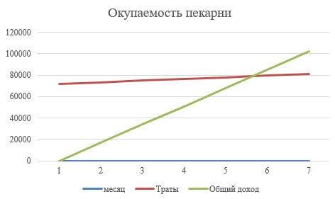
Рис 2. – Окупаемость бизнес плана пекарни.
По графику первое преобладание прибыли над затратами приходится на конец 5-го месяца. Это значит, что наша пекарня в довольно короткие сроки позволит получить назад вложенные деньги и выйти в плюс.
Если размер затраченных средств в бизнес плане вам кажется все равно слишком большим, можно воспользоваться альтернативным вариантом – арендой пекарни.
Вы в 2 — 3 раза сократите расходы за счет наличия оборудования и готового помещения, соответствующего санитарным нормам. Окупаемость такого бизнес плана пекарни составит 2 месяца.

4. Учитываем в бизнес плане пекарни экологическую составляющую и факторы риска.
Допуск экологических служб является важной частью в организации работы пекарни.
В отчете комиссии стоит указать основные преимущества вашего бизнеса по сравнению с крупными аналогами – это упростит процесс получения сертификата и сэкономит вам время.
Какая нагрузка на окружающую среду производится:
- Потребление электричества для стабильной работы техники и освещения производственных площадей.
- Использование горючего для перевозки готового товара по точкам сбыта.
- Утилизация вторичного сырья и других производственных отходов.
В отличие от крупного производства, пекарня несет меньший вред окружающей среде по всем вышеперечисленным пунктам. Рациональное размещение позволяет сократить выброс вредных веществ в атмосферу на 50-70% по сравнению с другими большими предприятиями.
Всегда стоит учитывать факторы риска.
Бизнес план пекарни должен содержать отдельный финансовый раздел, который будет предусматривать выделение 2 — 3% ежемесячной прибыли для подстраховки возможных проблем в будущем.
Факторы риска бизнес плана пекарни:
- Скачки цен на сырье.
Для предотвращения проблем следует заключать долгосрочные контракты с поставщиками на выгодных условиях.
- Высокая конкуренция.
Никто не может запретить построить в 50 шагах от вас еще одну пекарню. Начнётся борьба за точки сбыта.
Для предотвращения потери клиентской базы следует постоянно расширять ассортимент и следить за качеством хлебобулочных изделий.
Расширение пекарни и открытие новых точек позволит укрепить позиции на рынке и сделать ваш бизнес еще прибыльнее.
Не всегда понятие «пекарня» ограничивается только производством хлеба.
Отличный тому пример — заведение «Булки»:
Какую бы сферу инвестирования вы ни выбрали, наличие бизнес плана – важнейшая составляющая успешной реализации проекта.
Планирование статей расходов и направлений деятельности предотвратит неприятные неожиданности, что могут вас поджидать в будущем.
Надеемся, рассмотренный бизнес план пекарни поможет вам в открытии личного дела, которое будет приносить стабильный заработок на протяжении многих лет.

